ВАНРЕДНИ МЕТЕОРОЛОШКИ БИЛТЕН

ДАТУМ И ВРИЈЕМЕ (ЛОК.) 27.12.2020. (11.00)

УПОЗОРЕЊЕ
У понедељак 28. децембра бићемо под утицајем пространог циклона, јаких градијента, који ће у нашим крајевима условити јак јужни ветар и обилније падавине, највише на југу. У уторак и среду се и даље према моделима очекује обилнија киша у јужним крајевима.
Синоптичка ситуација:
На висини јачање утицаја пространог циклона са северозапада Европе, изразено југозападно струјање уз прилив топлијег ваздуха. У приземљу приближавање, а затим таласање фронталне зоне преко југа Италије, Јонског мора, централних делова Балкана и области Карпата.
Прогноза ветра за понедељак 28. децембар:
У понедељак ће послеподне ветар бити јак са олујним ударима, највише на југу док ће на високим планинама бити и орканских удара. Јачина удара на југу ће се кретати од 60 до 80 km/h (17 до 22 m/s), локално на високим планинама и више од 90 km/h (25 m/s). На западу и централним пределима ће се вредности кретати од 50 до 70 km/h (14 до 20 m/s), а слично се прогнозира и за исток и североисток. Од уторка ветар у слабљењу. На сликама испод се налази графички приказ GFS modela (km/h) и ARW WRF (m/s) модела ветра за понедељак 28.децембар.

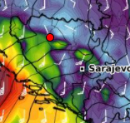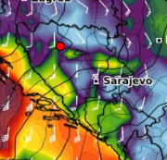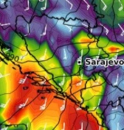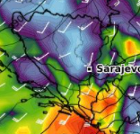
13 часова 16 часова 19 часова 22 часа

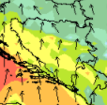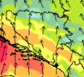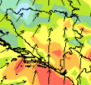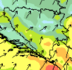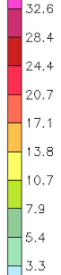
12 часова 15 часова 19 часова 22 часа

Прогнозирана количина падавина : У понедељак послеподне се очекује на југу од 30-40l/m², локално до 50 l/m², на југозападу од 20-30l/m². У уторак и среду на југу количина падавина ће се кретати од 40-60 l/m², локално до 70 l/m², на југозападу од 25-35 l/m². Од четвртка знатно мање падавина на југу. На сликама испод се налази графички приказ ECMWF modela за количине падавина.
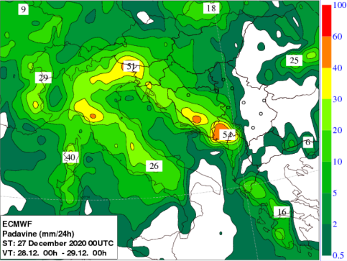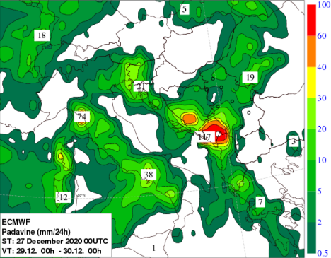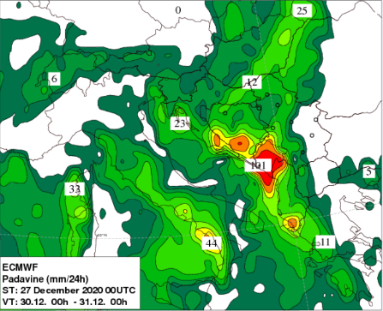

ПРОГНОЗА ВРЕМЕНА ЗА 28.,29. и 30. децембар
ПРОГНОЗА ВРЕМЕНА ЗА СРПСКУ ЗА СУТРА 28.12.2020.
Вријеме: Током ноћи, јутра и дана облачно, местимично са слабим до умереним падавинама, обилнијих на југу.
Промена струјања на југозападно условиће брз пораст температуре. Током ноћи и јутра облачно уз слабу кишу или росуљу претежно на југу, на планинама централних и источних предела уз суснежицу. Током дана облачно уз слабу до умерену кишу у већини предела, на југу уз мало обилније падавине, увече понегде на висини уз суснежицу. У току ноћи на уторак престанак падавина у северним пределима, док ће на југу наставити да пада киша. Ветар умерен до јак југозападни, са олујним ударима поготово у планинским крајевима. Минимална јутарња температура ваздуха од -1°С до 3°С, на југу до 6°С, на планинама од -3°С. Дневна температура ваздуха од 3°С до 8°С, на планинама од 1°С, на крајњем североистоку и југу око 10°С.

У уторак (29.12.): Ујутру претежно ведро у северним пределима, на крајњем југу и истоку облачно са кишом, у вишим пределима могућа која пахуља. Током дана променљиво облачно, на југу са обилнијом кишом, увече у већини предела услови за слабу кишу или росуљу. Минимална јутарња температура ваздуха од -1°С до 4°С, на северу до 6°С. Дневна температура ваздуха од 3°С до 8°С, на планинама од 1°С, на крајњем североистоку и југу и до 14°С.
У среду (30.12.): Током ноћи и јутра облачно са слабом до умереном кишом у већини предела. Током дана и даље облачно са кишом у већини предела, обилнијом у јужним која се може задржати и током ноћи. Минимална јутарња температура ваздуха од 2°С до 6°С, на југу до 8°С. Дневна температура ваздуха од 2°С до 7°С, на северу и југу и до 12°С.

Дежурни синоптичари: Божидар Перовановић, дипл. метеоролог
Звездана Стојковић, дипл. метеоролог

